Próbálj minél hosszabb szóláncot alkotni!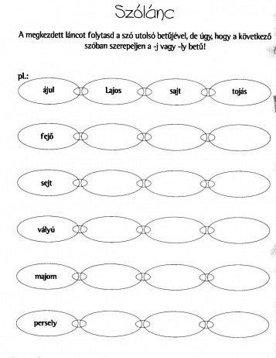
Találj ki te is szavakat, folytasd a feladat szerint! Jó gyakorlást!
